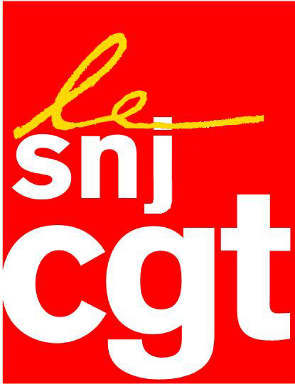
Communiqué

Quand les banques s’intéressent à l’information

Les banques se portent bien, merci ! Malgré la crise, elles annoncent des résultats de plus en plus positifs. On les disait à l’agonie en 2008 (au point que le gouvernement vola à leur secours avec l’argent du contribuable) ; aujourd’hui elles ne savent plus quoi faire de leurs profits : elles s’intéressent à de nouveaux secteurs avec promesse de retour rapide sur investissement. Elles sont en train de faire main basse sur les médias.
Le Crédit Mutuel a fait l’actualité le premier : l’Autorité de la concurrence lui a donné le feu vert pour la prise de contrôle du groupe L’Est Républicain, après quelques aménagements et ainsi rejoindre le groupe EBRA racheté à Dassault en 2007.
La décision a été prise le 12 juillet et, à ce jour, le texte définitif de l’autorisation n’est toujours pas rendu public. Selon le patron du Crédit Mutuel le texte fait des va-et-vient entre l’Autorité et la direction de la banque. Pour atténuer des « aménagements » pourtant déjà peu contraignants ?
Depuis quand une instance comme l’Autorité de la concurrence doit-elle soumettre ses décisions aux intéressés ?
Aujourd’hui, une autre banque fait l’actualité. C’est le Crédit Agricole qui vole au secours de la radio Skyrock en rachetant 30 % du capital à Axa Private Equity et ainsi devenir actionnaire à hauteur de 49 % de la société holding de la radio.
Le Crédit Agricole est tout aussi insatiable que le Crédit Mutuel, même s’il fait dans la discrétion. L’opération Skyrock intervient après « l’alliance stratégique » signée par la banque verte et le groupe Rossel, propriétaire du groupe la Voix du Nord (Le Crédit Agricole est actionnaire à hauteur de 25 % du groupe nordiste et ce pourcentage montera à 35 % dans les cinq ans) et avant l’annonce d’un rapprochement du groupe Voix du Nord avec le groupe Centre France (éditeur de 7 quotidiens dont La Montagne, d’hebdomadaires, d’une chaine de télévision, Clermont Première, de sites…
Ces prises de participation des banques dans les médias et les concentrations qu’elles initient ne manquent pas d’être inquiétantes. Le retour rapide sur investissement pousse les managers à des mesures drastiques, la qualité de l’information étant le dernier de leurs soucis.
Les salariés des médias passant sous le contrôle de ces banques ont toutes les raisons d’être inquiets pour leur emploi, leurs conditions de travail et la liberté d’expression.
Le Conseil national de la Résistance avait pris des mesures visant à placer les organes d’information à l’abri des puissances d’argent. Ce qui se passe aujourd’hui devrait donc interpeller les politiques et le ministère de la communication.
Tout au contraire, le président de la République favorise cette revanche des banquiers prenant en main l’information des Français.
L’autorisation accordée au Crédit Mutuel de prendre le contrôle de l’Est Républicain en est une nouvelle preuve.
Le SNJ-CGT interpelle le président de la République, le gouvernement et, notamment, le ministre en charge de la communication. Il leur demande de décréter un moratoire sur les concentrations dans les médias et d’adopter des mesures visant à rétablir un véritable pluralisme.
Le syndicat appelle les démocrates attachés aux valeurs essentielles de le République à s’indigner avec lui et à participer à la nécessaire mobilisation pour mettre un terme à la mise au pas de l’information par la clique de Sarkozy.
Le SNJ-CGT œuvrera pour la constitution d’un front du refus de cette mise en coupe réglée des médias par les banques.

Montreuil, le 10 août 2011

Syndicat national des journalistes CGT 263, rue de Paris – Case 570 – 93514 Montreuil Cedex
Tél.: 01 48 18 81 78 - Télécopie : 01 48 51 58 08 - Courrier électronique : snj@cgt.fr – site Internet : www.snj.cgt.fr

